« Дошколенок »
( малотиражная газета для родителей и педагогов ДОУ № 2).
Выпуск № 9декабрь 2017 г.
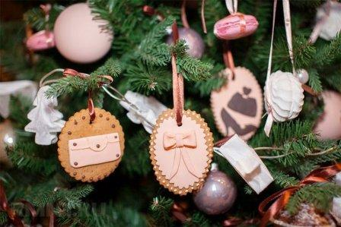
Новый год слетает с неба?
Или из лесу идёт?
Или из сугроба снега,
К нам приходит новый год?
А. Усачев.
Уважаемый читатель!
В ваших руках очередной выпуск газеты, который мы решили посвятить самому волшебному празднику Новому году! Ведь он уже не за горами!
Что такое Новый год в детском саду?
Все знают, что такое новый год? Это праздник! Хороводы у ёлки, Дед Мороз, Снегурочка. Но дети иногда ведут себя на новогоднем празднике не так, как нам хотелось бы.
Дети двух-трех лет могут легко испугаться Деда Мороза, заплакать. Не следует сердиться на малыша. Он ни в чем не виноват. Представьте себе, что на вас будет надвигаться что- то большое, высотой со шкаф и говорить что-то вроде: «Заморожу, заморожу!» Конечно, плачущего ребенка надо успокоить, отвлечь, а может и выйти из зала на какое-то время.
Но слез и испорченного настроения можно избежать! В начале декабря начинайте готовить его к празднику. Прочитайте малышу сказки, стихи про Деда Мороза и Снегурочку. Побеседуйте с ним. Расскажите ребенку простыми словами о Новом годе. В декабре во многих крупных магазинах можно встретить Деда Мороза, который всех поздравляет, играет с детьми и дарит подарки. Не упустите эту возможность! Покажите ребенку Деда Мороза! Расскажите, как он одет, что он делает. Совсем не обязательно читать ему стихотворение и вставать с ним в хоровод. Просто создайте у ребенка добрый, понятный образ Дедушки.
Дети после 3 лет уже готовят к празднику танцы, учат песни и, конечно, учат стихи. Всем родителям очень хочется услышать, как его ребенок читает стихотворение Дедушке Морозу. И вот наступает звездный час. Ребенок выходит и молчит. И как бы ему не подсказывали воспитатели, он молчит. Родители расстроены и не понимают, как ребенок мог забыть, ведь дома он всё знал! Всему есть простое объяснение: ребенок не любит быть в центре внимания, новая обстановка, большое количество людей. В результате чего ребенок теряется и забывает свое стихотворение или роль в сценке. Не надо ругать ребенка! Просто скажите ему, что в следующий раз все получится!
Чтобы такой ситуации не возникло, подготовьте ребенка заранее. Пусть он расскажет роль или стихотворение игрушкам, гостям, бабушке, дедушке и т.д. И если ребенок чувствительный, ранимый, может, стоит отложить его выступление? Ведь он ещё должен помнить песни, танцы, хороводы всего утренника, а это все не так уж и просто.

Гиперактивный ребенок и новый год.

Ребенок с дефицитом внимания может плохо вести себя на новогоднем утреннике: спрятаться под ёлку, дергать детей, пытаться снять игрушки с ёлки, подраться и т.д. Если это происходит, то исправить ситуацию помогает воспитатель. Он, скорее всего, посадит такого ребенка рядом с собой, чтобы регулировать его поведение, подберет ему наиболее подходящую роль. Но тут тоже можно провести предварительную работу. Поиграйте с ребенком в новый год с его игрушками. Пусть у его игрушек насупит новый год. Если кто-то из зверей будет себя плохо вести (например, Медвежонок), расскажите, как это всех расстраивает. Пусть Медвежонок попросит у других зверей прощение и пообещает на другом празднике хорошо себя вести.
Довольно часто можно столкнуться с ситуацией, когда родителям не нравится роль ребенка на новогоднем утреннике. Они не понимают, почему главная роль досталась кому-то другому. Родители часто не могут дать адекватной оценки своему ребенку. Но ведь все дети разные. Педагог подбирает номер каждому ребенку в соответствии с его способностями. Если вам что-то не понравилось, не надо это выказывать при ребенке. Вполне возможно, что он-то доволен своим выступлением, праздником, подарком и т.д. Хвалите своего ребенка, рассказывайте педагогу о его успехах. Покажите свою заинтересованность в разучивании текста и изготовлении костюма и тогда вам, возможно, доверят главные роли.

В гостях у Дедушки Мороза.
В каждой стране отмечают Новый Год и ждут прихода Деда Мороза с подарками и гостинцами, но оказывается в каждой стране свой Дед Мороз и вид у него очень даже разный. И зовут их по- разному, так, например, в России – Дед Мороз, во Франции – Пер Ноэль, в Японии – Сегацу-сан, также отличается и характер: у одних он добрый, а у других может пожурить за провинности... Вот такие они Деды Морозы...

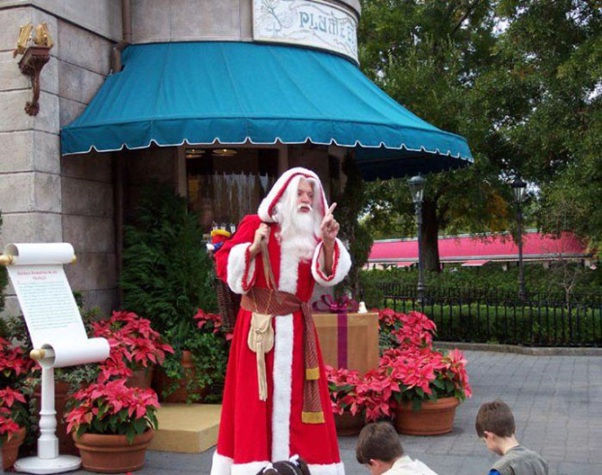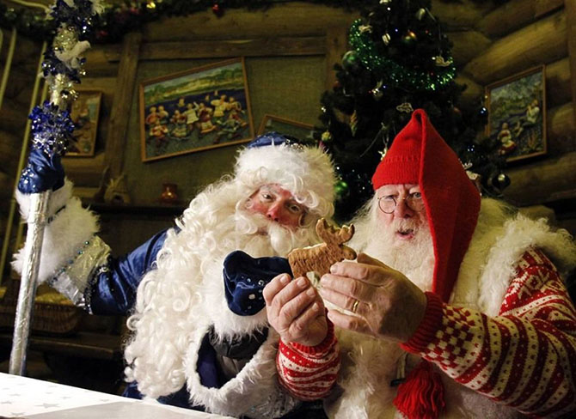

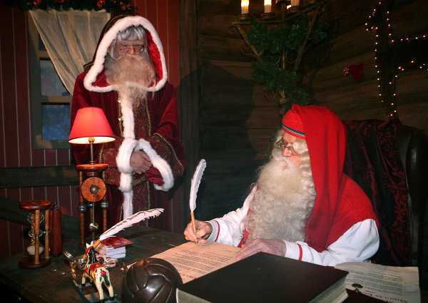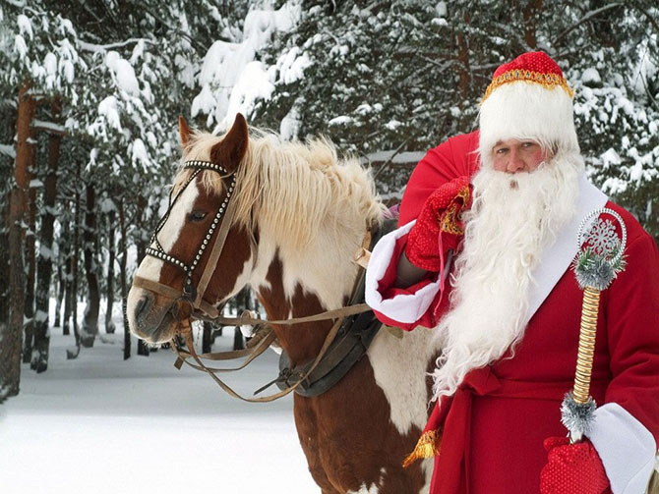

А вот и наш Дед Мороз!

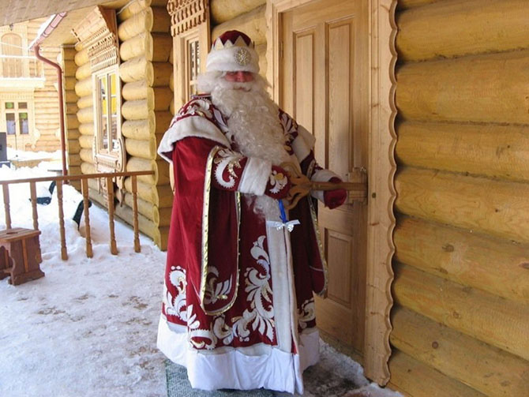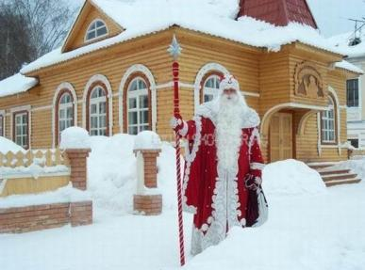

Как же хорошо, что когда-то в сказочном лесу Деда Мороза появилась Бабушка Аушка! Терялись раньше путники в его владениях, ведь такая красота вокруг, заглядишься! Так гуляли по лесу брат с сестрой — Иванушка и Аленушка, искали грибы да ягоды, да не заметили, как дорожку-то потеряли. Тут и услышали они голос: «Ау», пошли на него и вышли к поляне, где ждала их добрая Бабушка. Обогрела, накормила и верный путь указала.
Нарекли ее Бабушкой Аушкой, и с тех пор и живет она в Вотчине Деда Мороза, который специально для нее построил отдельный дом. Настоящий русский, с печкой да узорами причудливыми, дом всегда полон гостей: Бабушка накормит, напоит, да еще и сказку расскажет (ох и мастерица она их сочинять!). Да и про травушку целебную и отвары волшебные расскажет, ведь она — известная травница, любую хворь вылечит! Каждый день ходит по лесу и собирает сборы по своим рецептам, благодаря которым Дед Мороз и всего его друзья круглый год не болеют. Поэтому и вы, как окажетесь в гостях у Деда Мороза, не обходите стороной ее волшебный домик!
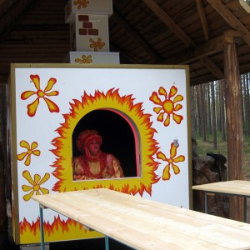

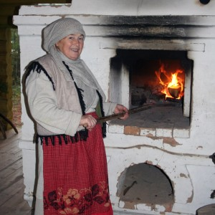
Баба Жара — настоящая мастерица кулинарного мастерства. Много за свою жизнь потчевал Дед Мороз, но раз попробовав ее стряпню, сразу пригласил ее в свою Вотчину. Теперь есть у нее своя поляна, куда каждый гость зайдет, да вкусностей отведает: шанежек свеженьких, пирогов да блинчиков. А какой чай травяной у нее, а сколько сил дают ее каши богатырские! Весь день она возле печи трудится, сама здоровьем и жаром пышет, что так ее и прозвали ее, Баба Жара. Веселая и находчивая, оберегает она свои волшебные рецепты, держа их в секрете.
Отблагодарив гостеприимную хозяйку, не забывают гости о ней, потом рассказывают по всему свету о народной русской кухне и о доброй стряпухе Бабе Жаре.

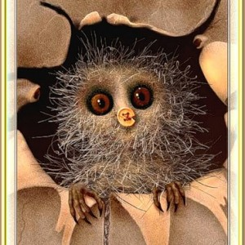
А это Шуршик. Ох, уж и любит он пошуршать! Шел однажды Дед Мороз по своим владениям, вдруг слышит, как листики шелестят, со всех сторон «шур-шур». И появился это маленький лесной человечек весь в листочках и иголках. Сам он очень любит шуршание, звук для него этот как песня, потому Дед Мороз и прозвал его так. Озорной у него характер — и шишками покидаться любит, не может усидеть на месте, всегда все знать хочет. Бывает, и слушок пустит, повредничает, напакостить может. Но зато знает все про то, что творится в лесу: какое деревцо заболело, почему растения хуже растут. Оценил это Дед Мороз и решил, что будет Шуршик его главным лесным помощником, так и живет этот озорник в лесу.
Это «сказочное семейство», как зовет их Дедушка Мороз, — прекрасный пример дружной семьи. Как любят друг друга Заяц с Зайчихой и их зайчата, живут душа в душу! Не нарадуется на них Дедушка! Это «сказочное семейство», как зовет их Дедушка Мороз, — прекрасный пример дружной семьи. Как любят друг друга Заяц с Зайчихой и их зайчата, живут душа в душу! Не нарадуется на них Дедушка!
Когда теплее становится по весне, устраивает семейство игры с гостями вотчины: и песни поют, и хороводы водят, и в состязаниях спортивных участвуют, да так, что далеко за сказочным лесом слышен веселый смех! А вечером собирается ушастая семья вместе, и рассказывают истории из жизни молодым зайчатам родители. Как семьей дорожить надо, ценить родителей, дарить другим радость и самому не плошать. Сохраняют они семейные традиции уже много лет, и оттого так любит их Дедушка.

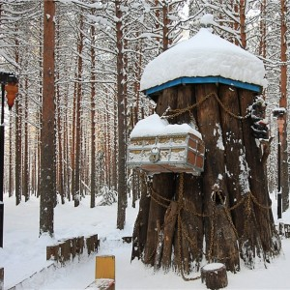
Бывает, идешь по сказочному лесу, и вдруг слышишь голос совы. Это не простая, а Мудрая Сова, самая загадочная обитательница Вотчины Деда Мороза. Днем ее почти невозможно застать, ближе к ночи летает она по лесу. Ценят ее за сказочную мудрость. Даже сам Дед Мороз может в чем-то сомневаться, тогда он обращается к ней за советом. Добрая, она всегда подскажет, как правильно поступить, но сначала загадает загадку. Что-то, а их она знает очень много! В своей волшебной книге мудрости она хранит подсказки и советы, которыми готова поделиться с гостями. Иногда ее непросто найти, но если вам действительно нужна ее помощь, то она обязательно появится. Любит она помогать людям, за что те ее так почитают и уважают.

И конечно, каждый ребенок – главный помощник Деда Мороза. Ведь только объединившись все вместе, мы сделаем много-много добрых дел!

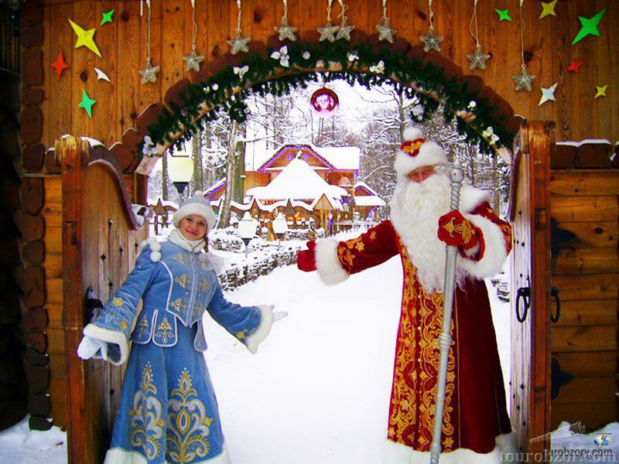

Здоровья Вам, удачи в делах, любви близких,
надежных друзей в наступающем Новом году!

